Муниципальное казенное учреждения дополнительного образования Новоусманского муниципального района Воронежской области
« Детско – юношеский центр».

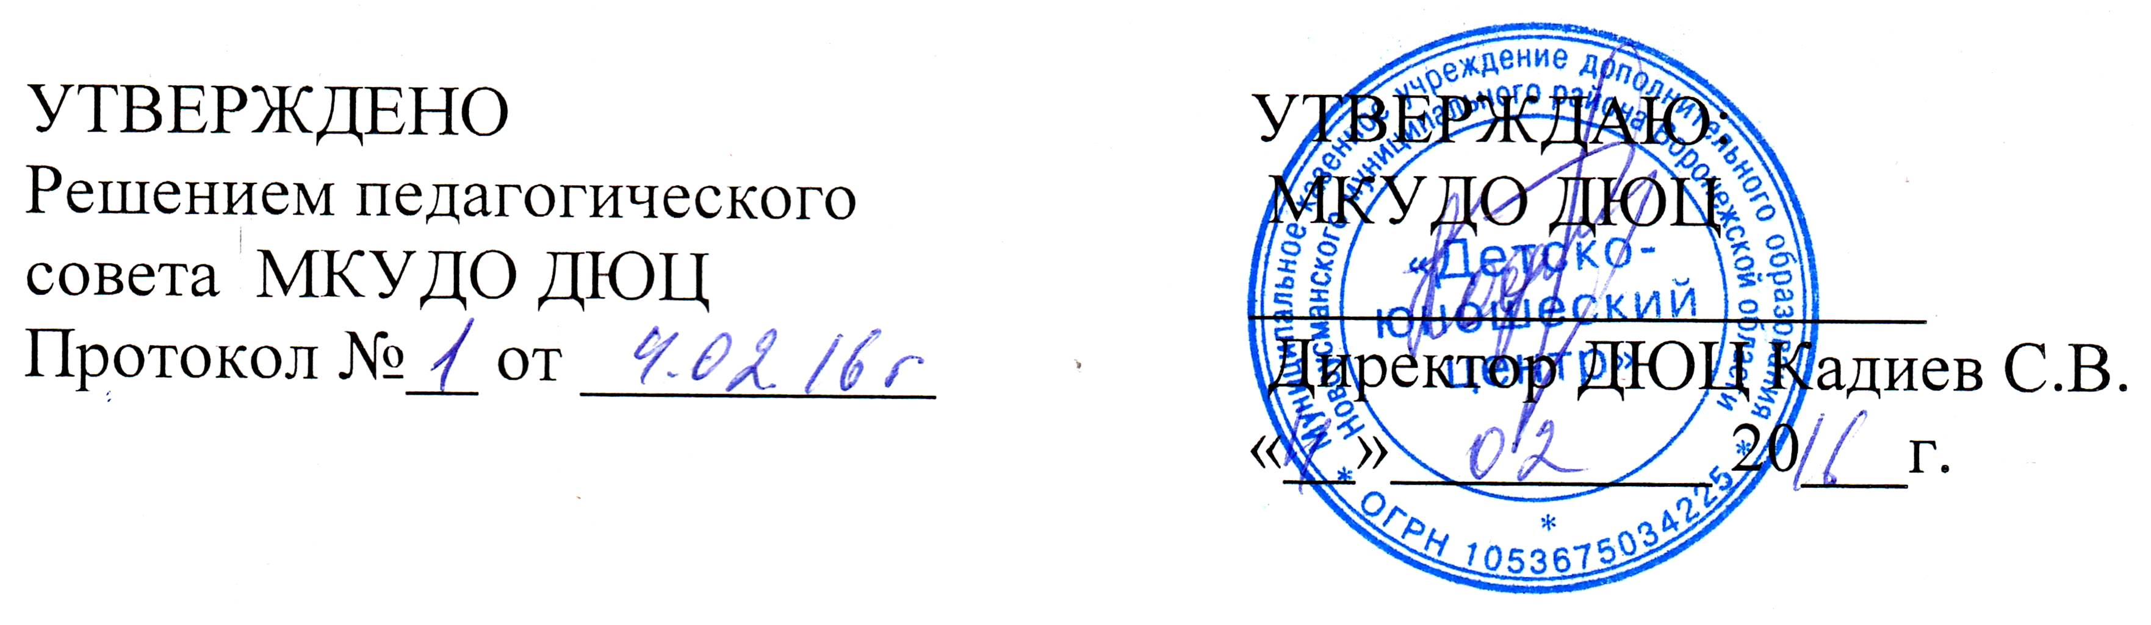

Положение об аттестации воспитанников

МКУДО «Детско-юношеский центр»

- Общие положения

Итоговая аттестация воспитанников МКУДО «Детско-юношеский центр» является неотъемлемой частью образовательного процесса, т.к. позволяет оценить реальную результативность совместной творческой деятельности всем его участникам.
Цель аттестации – выявление уровня развития способностей и личностных качеств воспитанников и их соответствие прогнозируемым результатам образовательных программ.
Задачи:
- определить уровень теоретической подготовки воспитанников в конкретной образовательной области;
- выявить степень сформированности практических умений и навыков обучающихся в выбранном ими виде творческой деятельности;
- выявить причины, способствующие или препятствующие полноценной реализации образовательной программы;
- внести необходимые коррективы в содержание и методику образовательной деятельности.

- Формы и процедуры аттестации
Итоговая аттестация воспитанников ДЮЦ проводится 1-2 раза в учебном году: в 1-м полугодии при учебной необходимости; во 2-м полугодии – обязательно.
Сроки проведения итоговой аттестации: в 1-м полугодии - декабрь; во 2-м полугодии – апрель – май.
Формы проведения итоговой аттестации могут быть разнообразными, но должны быть психологически щадящими, способствовать формированию у детей потребности в познании, развивать целеустремленность, любознательность, творческое воображение.
Педагог имеет право самостоятельно определять форму аттестации в соответствии со спецификой образовательной деятельности. Для проведения аттестации педагог представляет график ее проведения в учебную часть не менее чем за 10 дней до ее проведения, разрабатывает проверочно-диагностический инструментарий, лист учета достижений воспитанников.
Формы проведения аттестации
    - Тестовые, контрольные, срезовые задания (больше практического характера)
    - Создание проблемных, затруднительных заданий (шаблоны-головоломки и т.п.)
    - Демонстрационные: организация выставок, конкурсов, соревнований
    - Анкетирование
    - Педагогическая диагностика развития ребенка
    - День творчества в объединениях
    - Самооценка
    - Комбинированная: анкетирование, наблюдение, решение проблемы.
    - Индивидуальные карточки
    - Групповая оценка работ
    - Тематические кроссворды
    - Собеседование
    - Деловые игры
    - Творческий отчет (концерт, выставка и т.п.)
    - КВН
    - Домашнее задание на самостоятельное выполнение
    - Карта индивидуальных достижений
    - Тематические игры («Звездный час» и т.п.)
    - Зачет

По итогам аттестации педагог заносит итоговые данные в личную карточку обучающегося, заполняет ведомость итоговой аттестации и протокол проведения годовой аттестации и сдает в административный отдел. (Приложение 1).

- Оценка результатов образовательной деятельности
Итоговая аттестация может иметь три вида:
- завершать обучение по итогам года;
- завершать обучение по конкретным образовательным программам;
- завершать полный курс обучения в ДЮЦ

Результат аттестации может фиксироваться на 4-х уровнях:
- минимальный,
- базовый,
- повышенный,
- творческий.

Характеристика уровней:
*минимальный – воспитанник программу не освоил, т.е. не приобрел предусмотренную учебным планом сумму знаний, умений и навыков; не выполнил задач, поставленных перед ним педагогом;
*базовый – воспитанник стабильно занимается, выполняет учебную программу, свободно ориентируется в изученном материале;
*повышенный – воспитанник проявляет устойчивый интерес к изучаемому предмету; не только выполняет программу, но и стремится к дополнительным занятиям, принимает участие в конкурсах, выставках городского уровня и выше;
*творческий - воспитанник выполняет программу, дополнительно самостоятельно занимается, проявляет ярко выраженные способности к изучаемой дисциплине, стабильно участвует в конкурсах, выставках, фестивалях, занимает призовые места.
Критерии образовательной деятельности разрабатываются педагогом самостоятельно и утверждаются методическим советом.

- Документы об образовании
Результаты итоговой аттестации воспитанников анализируются и приказом директора ДЮЦ утверждается выдача документов, удостоверяющих успешное прохождение и завершение обучения по образовательным программам. (Приложение2)
Свидетельство выдается выпускникам дошкольного и младшего школьного возраста, успешно окончившим обучение по комплексным программам.
Удостоверение выдается обучающимся, успешно завершившим обучение по конкретным образовательным программам.
Данные о выдаче документов заносятся в журнал учета выданных выпускных документов. Всем документам присваивается регистрационный номер. Документы заверяются печатью учреждения и подписью директора.

Приложение 1
Ведомость итоговой аттестации
Фамилия, имя  воспитанника | Срок  реализации  программы | Год  обучения  воспитан-ника | Дата  аттестации | Формы  итоговой  аттестации | Уровень  освоения  содержания  программы:  - минимальн.  - базовый  - повышенный  - творческий

Протокол проведения годовой аттестации воспитанников
Год обучения или  Этап обучения | Минимальный уровень  (кол-во / %) | Базовый уровень  (кол-во / %) | Повышенный уровень  (кол-во / %) | Творческий уровень  (кол-во / %)
1 – й
2 – й
и т.д.

Приложение 2
Образцы документов
Муниципальное казенное учреждения дополнительного образования детей Новоусманского муниципального района Воронежской области
« Детско – юношеский центр».

СВИДЕТЕЛЬСТВО№___
Выдан _____________________________________________
фамилия, имя
в том, что с _____________ по _____________год
он (а) обучался (лась) в Муниципальном казенном учреждении дополнительного образования детей Новоусманского муниципального района Воронежской области
« Детско – юношеский центр».
и окончил (а) полный курс обучения по_________________________
___________________________________________________________________
___________________________________________________________________
в детском объединении «____________________________________________».
М.П. Директор ДЮЦ ______________
С. Новая Усмань
«___»_________________________200_г.

Муниципальное казенное учреждения дополнительного образования детей Новоусманского муниципального района Воронежской области  « Детско – юношеский центр».  Лицензия серия  регистрационный №  выдана Инспекцией по контролю и надзору в сфере образования  Воронежской области  УДОСТОВЕРЕНИЕ  Выдано ______________________________________  в том, что он(а) в период с по год  окончил(а) полный курс обучения в детском объединении « »  и, окончив полный курс обучения, обнаружил(а) следующие знания по нижеперечисленным дисциплинам: | Директор С.В. Кадиев  Педагог:  М.П.  «_______» ____________________ 20_____ г.
  предмет | К-во часов | оценка

